 | ИСПОЛНИТЕЛЬНЫЙ КОМИТЕТ МАМАДЫШСКОГО  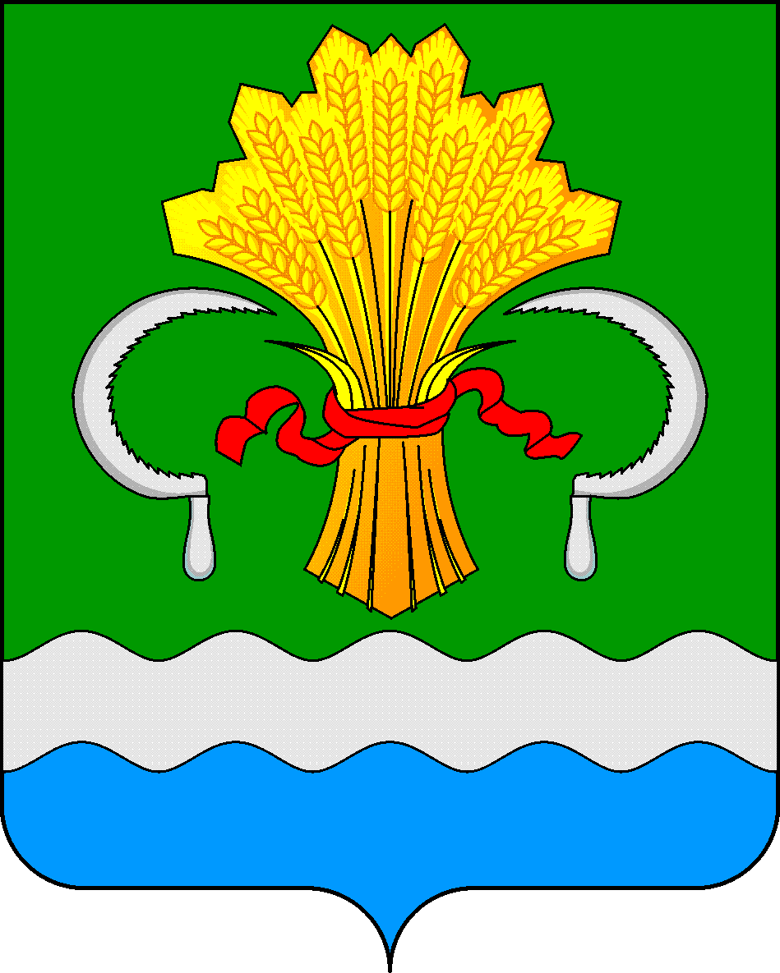  МУНИЦИПАЛЬНОГО РАЙОНА  РЕСПУБЛИКИ ТАТАРСТАН  ул.М.Джалиля, д.23/33, г. Мамадыш,  Республика Татарстан, 422190 |  | ТАТАРСТАН РЕСПУБЛИКАСЫНЫҢ  МАМАДЫШ МУНИЦИПАЛЬ  РАЙОНЫНЫҢ БАШКАРМА КОМИТЕТЫ  М.Җәлил ур, 23/33 й., Мамадыш ш.,  Татарстан Республикасы, 422190
 | Тел.: (85563) 3-15-00, 3-31-00, факс 3-22-21, e-mail: mamadysh.ikrayona@tatar.ru, www.mamadysh.tatarstan.ru
 | Постановление  № 20 |  | Карар  от «20 » 01 2025 г.

О внесении изменений в постановление Исполнительного комитета Мамадышского муниципального района Республики Татарстан от 24 декабря 2018 года N 607

В целях реализации Федерального закона от 27 июля 2010 года N 210-ФЗ "Об организации предоставления государственных и муниципальных услуг", в соответствии с Федеральным законом от 23 ноября 2024 года № 392-ФЗ «О внесении изменений в отдельные законодательные акты Российской Федерации и признании утратившими силу отдельных законодательных актов (положений законодательных актов) Российской Федерации», Исполнительный комитет Мамадышского муниципального района Республики Татарстан
п о с т а н о в л я е т:
1. Внести в постановление Исполнительного комитета Мамадышского муниципального района Республики Татарстан от 24 декабря 2018 года N 607 "Об утверждении административных регламентов предоставления муниципальных услуг в новой редакции" (далее - Постановление) следующие изменения:
1.1. Пункт 28 Приложения №1 Административного регламента предоставления муниципальной услуги по предоставление земельного участка, находящегося в муниципальной собственности, в аренду без проведения торгов (Приложение №8) утвержденного Постановлением признать утратившим силу.
2. Опубликовать настоящее постановление на Официальном портале правовой информации Республики Татарстан по веб адресу http://mamadysh.tatarstan.ru// и обнародовать путем размещения на официальном сайте Мамадышского муниципального района.
3. Контроль за исполнением настоящего постановления возложить на заместителя руководителя Исполнительного комитета Мамадышского муниципального района Республики Татарстан Никифорова Р.М.

Руководитель Р.М.Гарипов

